注册流程图解
替换成都注册接口后的流程个人见解如下:

注册流程
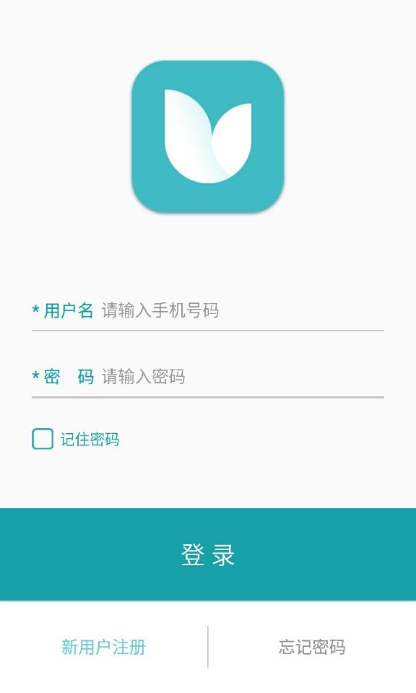
↓
点击新用户注册，跳转
↓
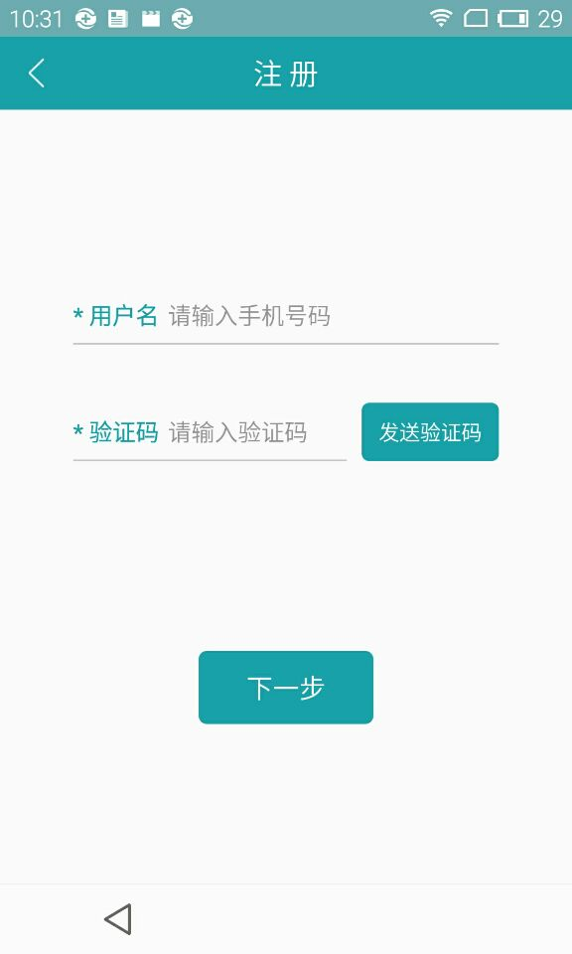
↓
填入手机号码调用
http://112.124.70.101:8097/webService/v1/user/isExistTelephone?telephone=”+telephone+”
判断该手机号码用户是否存在
存在:{“sucess”:true}App给出提示手机号已被注册
不存在:{“sucess”:false}App给出提示手机号可以进行注册
获取验证码并填写，App端进行验证，通过验证跳转至密码设置页面
↓
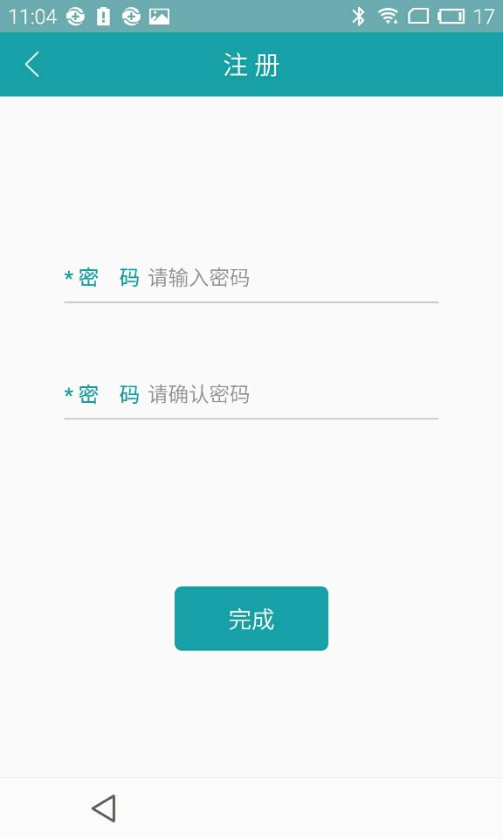
↓
填写密码,并对密码进行校对，将<完成>改成<下一步>
点击<下一步>跳转至个人信息页面
↓
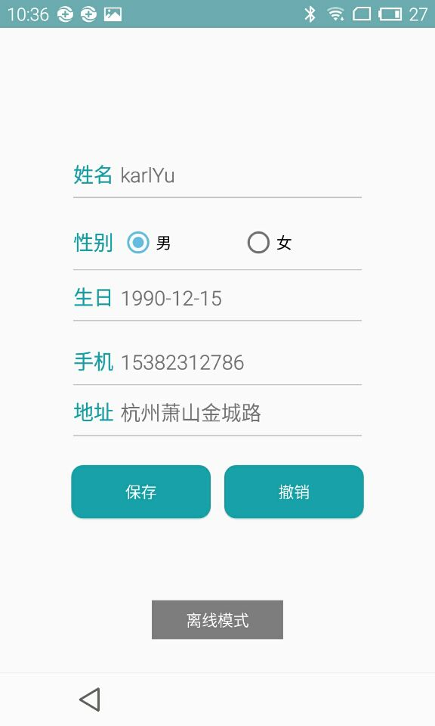
↓
个人基本信息填写点击<保存>调用
http://112.124.70.101:8097/webService/v1/user/createUserOrUpdateByApp?telephone=”+telephone+”&passWord=”+passWord+”&realName=”+realName+”&sex=”+sex+”&birthdate=”+birthdate+”&age=”+age+”&address=”+address
进行APP端用户注册，返回登陆界面

修改密码流程
↓
点击忘记密码进行页面跳转
↓
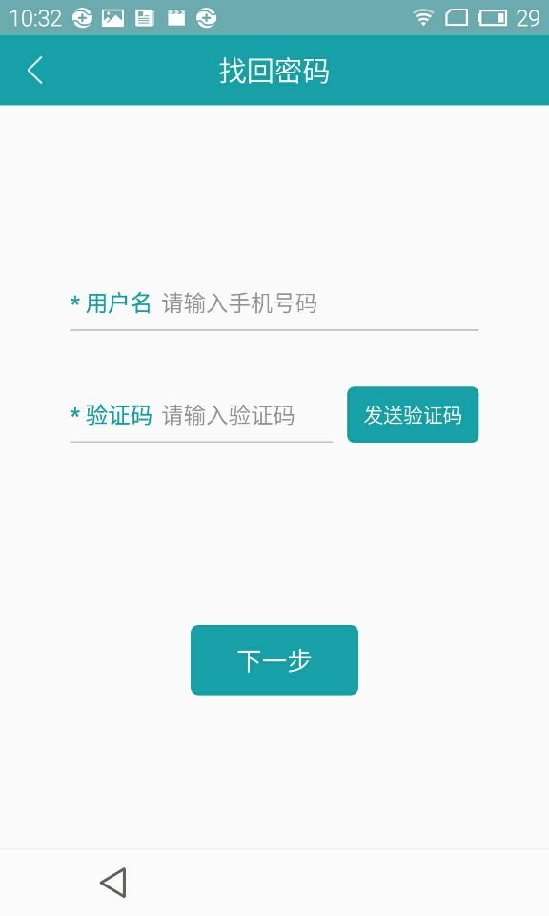
↓
填入手机号码调用
http://112.124.70.101:8097/webService/v1/user/isExistTelephone?telephone=”+telephone+”
判断该手机号码用户是否存在
存在:{“sucess”:true}APP端给出提示用户存在
不存在:{“sucess”:false}APP端给出提示请先注册
获取验证码并填写，App端进行验证，通过验证跳转至密码设置页面
↓
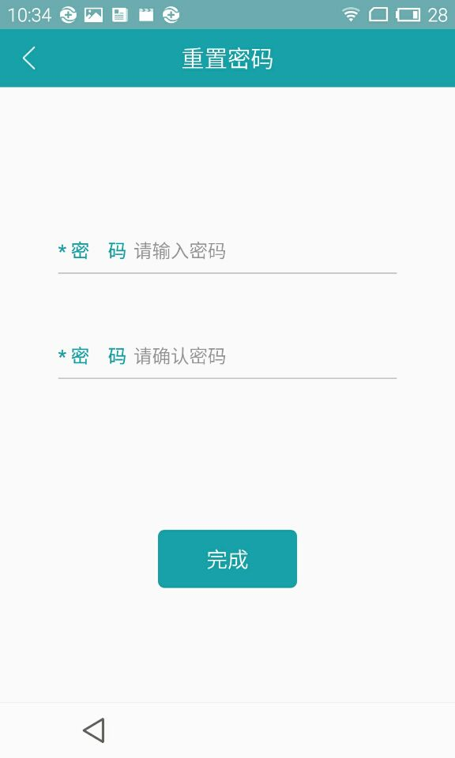
↓
调用
http://112.124.70.101:8097/webService/v1/user/updatePasswordByApp?telephone=”+telephone+”&password=”+password+”
完成密码重置，返回登陆界面

